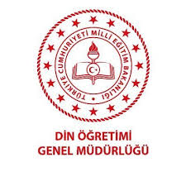 

**2020/2021 EĞİTİM ÖĞRETİM YILI**

**YENİKENT KIZ ANADOLU İMAM HATİP LİSESİ**

**YENİKENT KIZ İMAM HATİP ORTAOKULU**

**DERS SAATLERİ**

|  |  |  |
| --- | --- | --- |
|  | **BAŞLANGIÇ** | **BİTİŞ** |
| DERSE HAZIRLIK | 08:40 | 08:50 |
| **1. DERS** | **08:50** | **09:30** |
| TENEFFÜS | 09:30 | 09:40 |
| **2. DERS** | **09:40** | **10:20** |
| TENEFFÜS | 10:20 | 10:30 |
| **3. DERS** | **10:30** | **11:10** |
| TENEFFÜS | 11:10 | 11:20 |
| **4. DERS** | **11:20** | **12:00** |
| TENEFFÜS | 12:00 | 12:10 |
| **5. DERS** | **12:10** | **12:50** |
| ÖĞLE ARASI | 12:50 | 13:40 |
| **6. DERS** | **13:40** | **14:20** |
| TENEFFÜS | 14:20 | 14:30 |
| **7. DERS** | **14:30** | **15:10** |
| TENEFFÜS | 15:10 | 15:20 |
| **8. DERS** | **15:20** | **16:00** |

**NOT:** Ortaokullar Pazartesi, Salı ve Perşembe günleri 7 ders; Çarşamba ve Cuma günleri ise 8 ders yapacaklardır.

Erdal ERDEM

Okul Müdürü